Translator din PL-SQL in limbaj natural
Trif Marius Andrei
An: 3
Grupa: 8
Facultatea de Automatica si Calculatoare

Text problema:
Crearea unui translator din limbajul bazelor de date PL-SQL in limbaj natural (limba romana).
Cerinte:
- Analizorul trebuie sa identifice corect cuvintele cheie specifice PL-SQL (ex. SELECT, TRIGGER, PROCEDURE, CURSOR) si sa le diferentieze de variabile sau nume de tabele.
- Sa elimine semnele de punctuatie inutile (precum ghilimelele sau apostroafele) din jurul identificatorilor pentru o traducere cat mai curata.
- Sa recunoasca si sa traduca structuri decizionale (CASE...WHEN...THEN).
- Sa recunoasca si sa explice actiunile declansatoarelor (TRIGGER), inclusiv timpii de executie (BEFORE, AFTER) si nivelul de granularitate (FOR EACH ROW).
- Sa asambleze o traducere coerenta de tip bottom-up (de la baza spre varf) folosind atribute sintetizate.

Complexitate: Partea de baza a aplicatiei
Aplicatia pleaca de la un concept de baza prezentat in Lucrarile de laborator 4-8, o recunoastere de tokeni simplu, dar care se distanteaza masiv prin abordarea traducerii.
Distanta fata de softurile existente (laborator): In exemplele de laborator (vezi sectiunea 3.2 din fisa de laborator), traducerile se faceau adesea printand direct in consola (printf) la intalnirea unui token, sau folosind un buffer global (strcat(str_global, ...)). Proiectul meu elimina variabilele globale si foloseste un sistem curat de atribute sintetizate ($$ = strdup(...)), permitand parsarea independenta a structurilor.
Itemi originali:
- functie C originala in Lex - clean_quotes, care curata dinamic identificatorii inainte de a fi trimisi la Yacc.
- Tratarea expresiei regulate WORD astfel incat sa recunoasca siruri de caractere complexe [a-zA-Z0-9\.\-\_\'\"\%\*\+\/\=\:\|\>]+, dar izoland parantezele pentru a nu bloca apelurile de functii din SQL.

Complexitate avansata explicata in Lex/Yacc
Am implementat mecanisme avansate specifice generatoarelor de parsere:
- Recursivitate la stanga: Utilizata pentru a parsa un numar infinit de instructiuni (statements : statements statement) sau conditii WHEN multiple (when_list : when_list WHEN...).
- Atribute Sintetizate: Utilizarea directivelor %union { char *word; } si %type <word> pentru ca fiecare non-terminal sa poata genera si propaga text in sus pe arbore.
- Reguli cu ramuri vide (/* empty */): Folosite inteligent pentru elemente optionale din PL-SQL. De exemplu, un EXCEPTION_BLOCK sau clauza FOR EACH ROW pot exista sau pot lipsi complet, gramatica stiind sa adapteze textul in ambele situatii.
- Gestionarea blocurilor logice: Sintaxa BEGIN ... END permite executarea mai multor instructiuni DML (INSERT, IF, OPEN) care sunt concatenate dinamic la final.

Adancime arbore de parsare

CREATE OR REPLACE PROCEDURE UpdateCourse
(name_in varchar2)
IS
CURSOR c1 IS
SELECT course_number
FROM courses_tbl
WHERE course_name name_in;
BEGIN
OPEN c1;
FETCH c1 INTO cnumber,
IF c1%notfound THEN
cnumber:-9999;
END IF:
INSERT INTO student_courses
(course_name, course_number)
VALUES
(name_in, cnumber);
COMMIT:
CLOSE c1;
EXCEPTION
WHEN OTHERS THEN
raise_application_error;
END

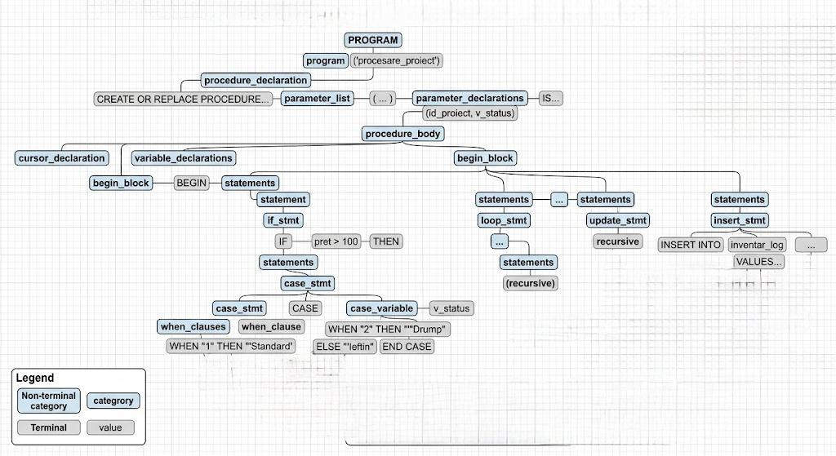

Rezolvare ambiguitate
In timpul dezvoltarii, gramatica a prezentat o ambiguitate clasica de tip shift/reduce la definirea evenimentelor multiple pentru declansatoare (trigger_event : trigger_event OR trigger_event).
Pentru interogarea INSERT OR UPDATE OR DELETE, analizorul Yacc nu stia daca sa asocieze la stanga sau la dreapta.
Rezolvarea: Am eliminat ambiguitatea refactorizand gramatica si introducand un non-terminal intermediar, single_event. Noua regula trigger_event : trigger_event OR single_event forteaza parsarea strict de la stanga la dreapta, eliminand complet warning-ul de compilare.

Avantajele utilizarii gramaticii alese
Spre deosebire de o gramatica "plata" in care s-ar fi folosit o singura regula uriasa pentru a recunoaste un Trigger complet, gramatica aleasa de mine este puternic modularizata.
Flexibilitate: Componente precum block, blocul de instructiuni BEGIN...END, sau exception_block au fost izolate in non-terminali separati. Astfel, blocul BEGIN poate fi reutilizat atat in definirea unui TRIGGER, cat si in definirea unei proceduri (PROCEDURE), fara a duplica cod.
Aceasta decizie face codul Yacc extrem de usor de extins pe viitor, adunand noi functionalitati fara a strica regulile existente.

Scenariu de test (1)
Input2.in
SELECT rol ,
CASE owner WHEN 'ADMIN' THEN 'AccesTotal' ;
ELSE 'AccesLimitat' ;
END
FROM utilizatori ;

Output2.out
--- TRADUCERE IN LIMBAJ NATURAL ---
Se extrage coloana 'rol' si se evalueaza o conditie pe coloana 'owner': daca valoarea este 'ADMIN' atunci rezultatul e 'AccesTotal', iar in orice alt caz va fi 'AccesLimitat' din tabelul 'utilizatori'.

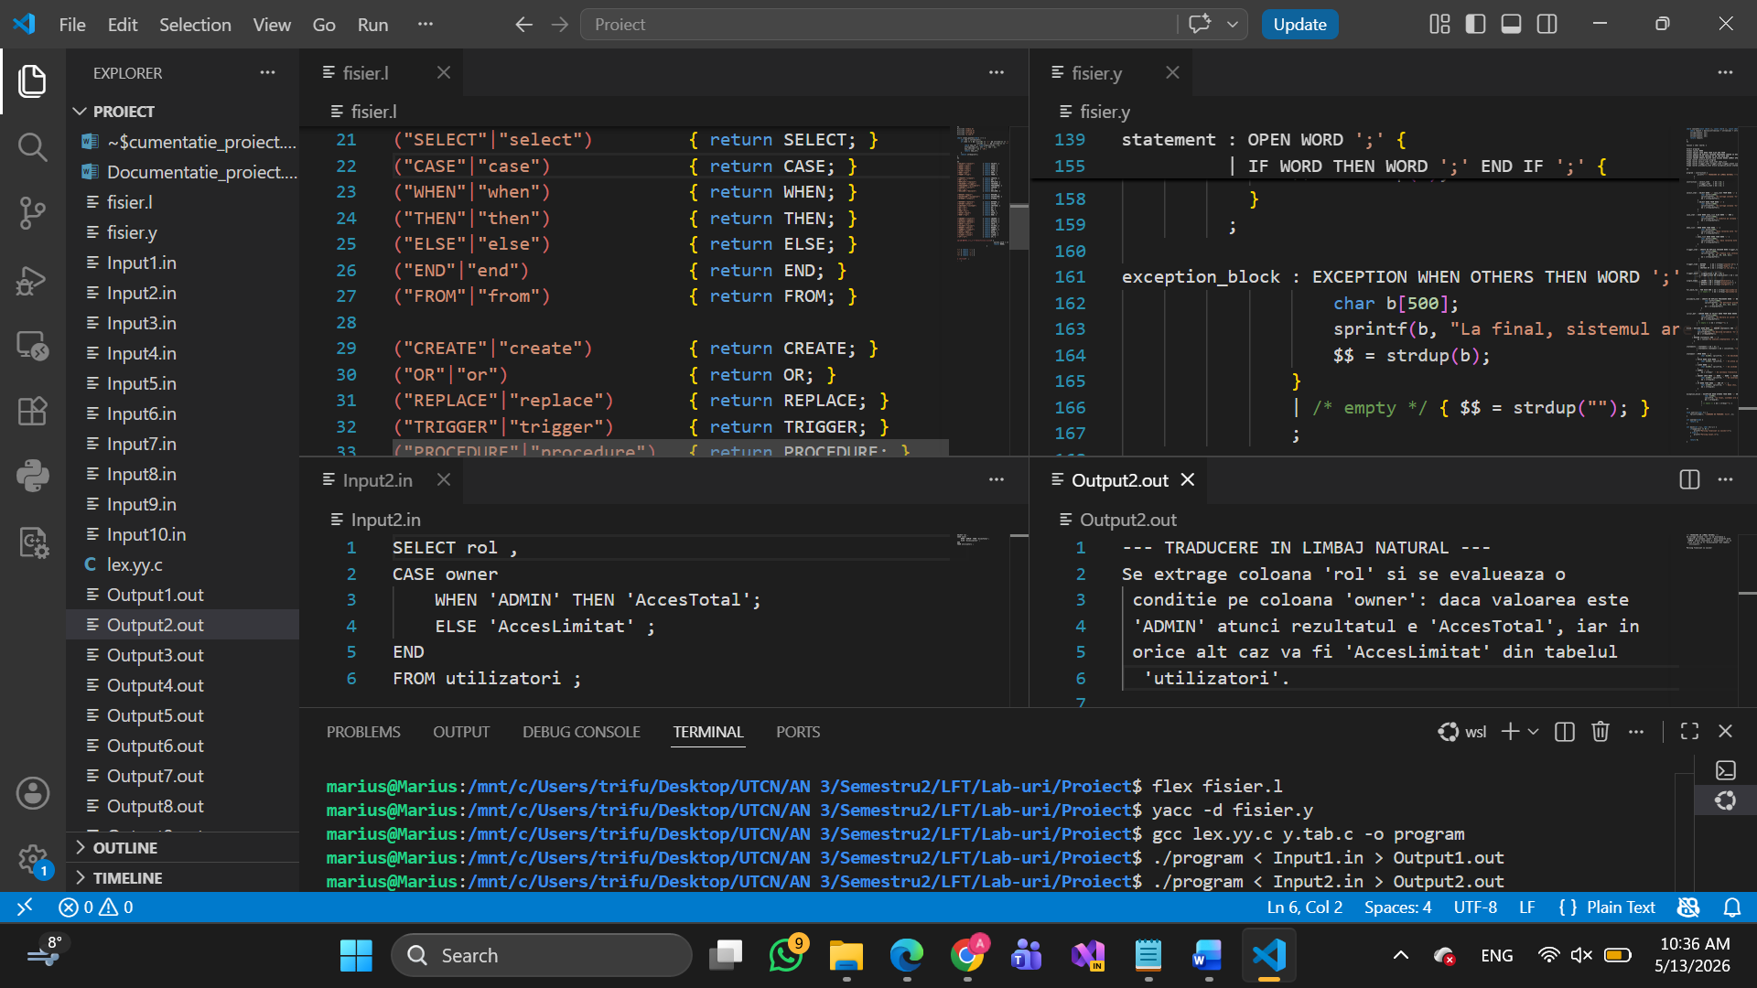

Scenarii de test suplimentar (2 & 3)
Input5.in
CREATE OR REPLACE TRIGGER trg_audit
AFTER UPDATE OR DELETE ON clienti
BEGIN
COMMIT ;
END ;

Output5.out
--- TRADUCERE IN LIMBAJ NATURAL ---
Se creeaza (sau inlocuieste) declansatorul (trigger) numit 'trg_audit', care se va executa dupa operatiunii de actualizare sau stergere asupra tabelului 'clienti', aplicandu-se o singura data pentru toata tranzactia.
Logica acestuia este urmatoarea: Se executa urmatoarele:
- Se salveaza tranzactia in baza de date (COMMIT).

Parsing finalizat cu succes!

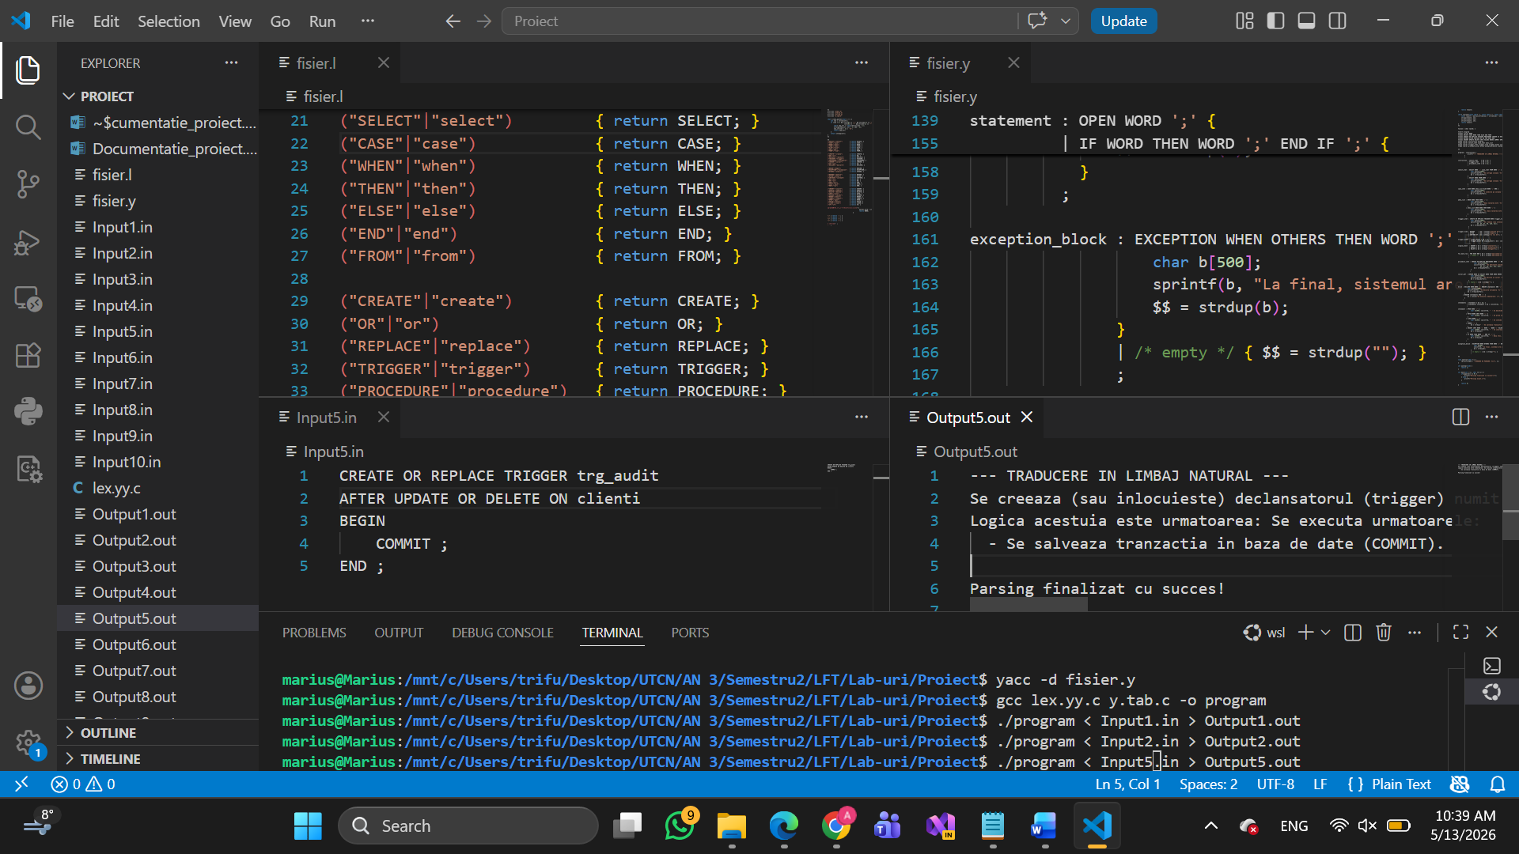
Input5.in
CREATE OR REPLACE PROCEDURE adauga_student ( nume_student varchar )
IS
BEGIN
INSERT INTO studenti ( nume , clasa ) VALUES ( nume_student , clasa_noua ) ;
COMMIT ;
END ;
Output5.out
--- TRADUCERE IN LIMBAJ NATURAL ---
Se defineste procedura 'adauga_student' care primeste parametrul 'nume_student' (de tip 'varchar').

In interior: Se executa urmatoarele:
- Se insereaza in tabelul 'studenti' valorile ('nume_student', 'clasa_noua') pe coloanele ('nume', 'clasa').
- Se salveaza tranzactia in baza de date (COMMIT).
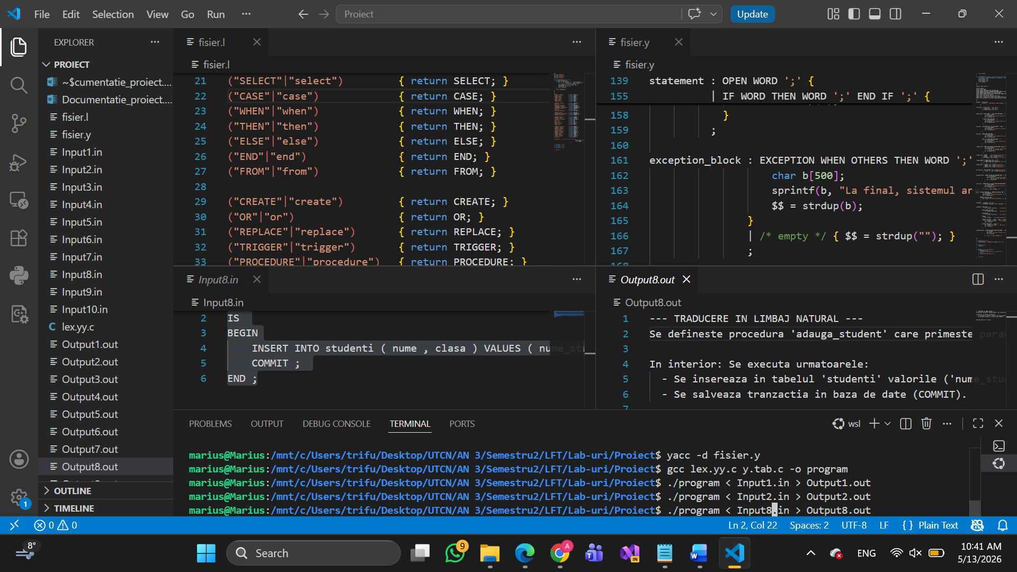

Concluzii si Imbunatatiri propuse
Proiectul a dovedit eficienta setului de unelte Lex/Yacc in descifrarea sintaxei stricte PL-SQL si translarea ei intr-un format prietenos pentru utilizatorul uman.
3 Propuneri de imbunatatire pe viitor:
- Suport pentru cicluri repetitive: Extinderea analizorului sintactic pentru a recunoaste si traduce buclele de tip FOR LOOP si WHILE, foarte des intalnite in manipularea cursoarelor.
- Validarea tipurilor de date (Type Checking): Analizorul ar putea fi imbunatatit pentru a emite avertismente semantice daca se incearca inserarea unui sir de caractere (varchar) intr-o coloana numerica (number), crescand gradul de siguranta al codului parsat.
- Format de iesire structurat (HTML/JSON): In loc de simpla afisare in consola, Yacc ar putea fi programat sa genereze un fisier HTML. Astfel, traducerea ar avea text colorat (cuvintele cheie boldate), permitand integrarea usoara a translatorului intr-o platforma sau aplicatie web moderna.

Poze rulare:
